Německý jazyk
Po celý březen budeme v němčině řešit rozvrh, kdy co máte.
Samostatně si pro to budete procvičovat tyto věty.
Přeložte následující věty. V pondělí atd = am Montag …
Příklad: My máme v pondělí němčinu. - Wir haben am Montag Deutsch.

Já mám ve středu hudební výchovu.
Ona má v pátek tělocvik.
Oni mají ve čtvrtek přírodopis a zeměpis. (a=und)
Ty máš ve středu češtinu a angličtinu.
Vy máte (=vy všichni) v úterý výtvarnou výchovu a občanskou výchovu.
Vy máte (vykání) v sobotu volno (volno=frei).

PŘEKLAD BUDU HODNOTIT.

Český jazyk a literatura
Mluvnice
V on-line hodině projdeme přídavná jména přivlastňovací.
Samostatně budete trénovat přídavná jména tvrdá (mladá, mladá, mladé) a měkká (jarní, jarní, jarní).
V učebnici na straně 75 napíšete cv. 5 a) + b) – část a) asi 6 řádků po slovo“kostým“, část b) také asi 6 řádků po slovo „pusinky“. Žáci s IVP píší v každé části o dvě věty méně.
Vzhledem k množství chyb v posledním zadání, budu i tuto práci hodnotit. Dejte si na tom záležet, pozor na tvrdá přídavná jména – mladý má i podobu mladí, minule v tom bylo nejvíc chyb.

Sloh
Většina z vás zdárně zvládla popis Macha, takže se můžeme přesunout ke speciálnímu druhu popisu, a to k popisu děje. Popis děje je jenom jednoduché popsání nějaké události. Není to vypravování, kdy chci čtenáře pobavit nebo rozesmát nebo vystrašit. Popis děje je popsání nějaké události tak, jak se stala, krok za krokem, většinou bez vyprávění o tom, jak jsem se u toho cítil, co jsem myslel, není tam ani přímá řeč.
Např: vstal/a jsem, nasnídal/a se, šel/šla nakoupit, koupila sýr atd.
V učebnici na str. 154-155 najdete 2 popisy děje – Jízda králů a Prahou krok za krokem. Projdete si je a poté se pokusíte stručně popsat jeden den vašich jarních prázdnin. Co jste dělali. Nepotřebuji vědět, že jste si čistili zuby nebo zašli na záchod. Spíš jenom hlavní události dne. Zatím je to bez známky, odměním pouze velice zdařilé pokusy.

Fyzika
Milí žáci, tento týden si zopakujeme téma Fyzikální veličiny a mezinárodní soustavu jednotek. Ti, kdo minule neodevzdali kvíz anebo si chtějí opravit známku, budou zkoušeni na převody jednotek času. Tak si to procvičte, tak jak jsme to trénovali v minulých hodinách. Pomůcku máte napsanou v sešitě.
Nové téma, které začneme je gravitace (podívejte se na video níže před hodinou, prosím).

Úkol na tento týden:
a) zaznamenat si poznámky, které už nemusíte posílat, ale hodí se vám při dalších hodinách. Poznámky si zkontroluji až přijdete do školy.
b) tuto tabulku už máte určitě napsanou v sešitě z minulé hodiny, znovu si ji podrobně vysvětlíme .

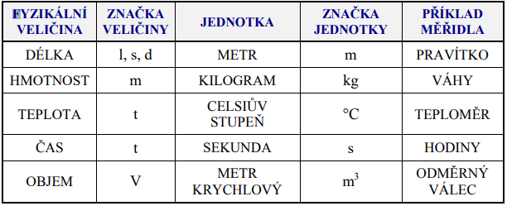
c) podívat se na video : Rande s Fyzikou: Gravitace a lety do vesmíru — Česká televize (ceskatelevize.cz)
V hodině si povíme, co jste si zapamatovali z videa.

DĚJEPIS
- Kdo si ještě nepustil video Odysseova dobrodružství odkaz je zde:
- https://youtu.be/b-f_4Yl29jI
Odpovězte na otázky:
- V jaké válce Odysseus bojoval?
- Co Řekové nechali Trójanům před branami města?
- Kam plul Odysseus?
- Kdo přebýval v jeskyni na ostrově?
- Co mu Odysseus nabídl k pití?
- Co mu Odysseus udělal?
- Jak se muži dostali z jeskyně?
- Jak se jmenovala čarodějnice, na jejíž ostrov se muži dostali?
- Co se Odysseovi přihodí na dalším ostrově?
- Dostane se Odysseus na svůj rodný ostrov?
OBČANSKÁ VÝCHOVA
Přečtěte si látku O kulturní sounáležitosti - str. 82 – 84 v učebnici a odpovězte na otázku 1. na str. 84.
(před odpověď do sešitu napište nadpis O kulturní sounáležitosti)
Přečtěte si látku str.84 – 93 a odpovězte na otázku 1. str. 87.
(před odpověď do sešitu napište nadpis Kolik existuje kultur)

Matematika - 13. zadání – celkové opakování
- 120cm= m 680m= km 0,66m= mm 35dm= m
- 2,8kg= g 2200g= kg 0,05t= kg 9800mg= g
- 2,058+0,66+3,28= 6,54-0,88= 12,056-4,36-2,006=
- 0,0548*1000= 2,033*100= 56,2304*1000=
- 658,26:100= 116,02:1000= 0,012:10=
- 24,5*8= 45,6*2,3= 5,6*0,38=
- Zaokrouhli:
Na desetiny: 615,24 = 0,355 =
Na setiny: 56,234 = 0,284 =
Na tisíciny: 0,3652 = 11,0234 =
- 60 a 90 36 a 48 12 a 15 35 a 56
- (2,5 + 6,5) * 5,6= 3,5 + 5,7 * 1,5= 3,5 * 8,2 – 2,4=
- 14,504 : 5,6 = 45,828 : 6,03 = 0,2618 : 0,85 =

JEDNOTKY OBSAHU
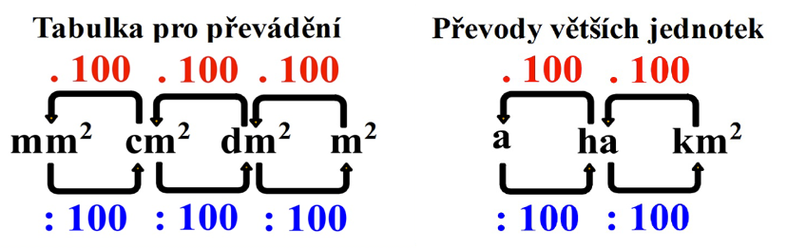 5cm² = 5 * 100 mm² = 500 mm² 2dm² = 2 * 100 * 100 mm² = 20 000 mm²
200dm² = 200 : 100 m² = 2m² 20 000cm² = 20 000 : 100 : 100m² = 2m²
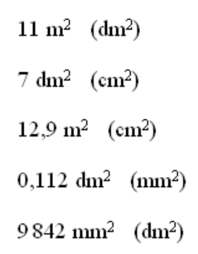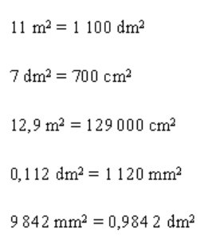
29 ha = (a) 2 900 a
1600 m² = (ha) 0,16 ha

Učebnice str. 43 cvičení 3.

6.ročník – zeměpis 8 (1.-5.3.2021)
Doma
Prosím, opakujte si časová pásma na testík!
Nové téma: Vnitřní stavba Země
Vaším úkolem bude přečíst si stránku 49 – celou, pokud něčemu nebudete rozumět, řekneme si to pak společně během vyučování.
Vy si prosím zakreslete průřez Zemí, ideálně podle strany 50 😊 Nákres si popište!
K Vašemu nákresu si zapište jaké jsou hlavní vrstvy Země – zemská kůra, zemský plášť a zemské jádro. Zapište si čím je zemská kůra tvořena a na co se dělí (dva typy). K těmto dvěma typům si prosím připište, jak jsou charakterizovány (pevninská kůra – větší mocnost, 15-70 km silná, …atd).
Důkladně si přečtěte žlutý rámeček na straně 49. Jak lidé zjistili, z čeho se Země skládá? V jedné až dvou větách si to zapište do sešitu. Nezapomeňte na nadpis!
Příští týden si budu vybírat vaše sešity, proto prosím doplňte během tohoto týdne chybějící zápisky, pokud někomu chybí 😉
Online
Poslední konzultace k časovým pásmům, na konci test na známky. Poslední možnost zeptat se co a jak 😊 Nové téma: vnitřní stavba Země a litosféra..

6.ročník – přírodopis 8 (1.-5.3.2021)
Online
TEST HOUBY – prosím opakujte si!! Nové téma lišejníky 😊 Těším se!
Doma
OPAKOVÁNÍ houby – doma, dle vaší potřeby (stavba houby, různé druhy hub)
Přečíst prosím stránku 42
Nadpis: Lišejníky
Zakreslete si prosím stavbu lišejníku, podle strany 42.
Dále si zapište:
- z čeho se lišejník skládá
- jak se nazývá tělo lišejníků
- jak dělíme lišejníkové stélky
- ke každému typu stélky si zapište druh lišejníku
- jak se lišejníky rozmnožují
- jak se lišejníky vyživují
Jako poslední bod zjistěte, kde všude mohou lišejníky růst a tato místa si zapište.

Anglický jazyk
6th grade/ 6. třída
WEEK 9/ 9. TÝDEN, 1. – 5.3. 2021

March 1st
Adjectives – Comparatives / Přídavná jména - stupňování

ZÁPISKY
Druhý stupeň přídavných jmen
Druhý stupeň příd. jmen se používá ke srovnání rozdílů mezi dvěma prvky, jež tato adjektiva dále rozvíjejí (larger, smaller, faster, higher). Ve větách, kde jsou srovnávána dvě podstatná jména, se vyskytuje tato vazba:

podst. jm. (podmět) + sloveso + příd. jm. + than + podst. jm. (předmět)

Druhou položku lze při srovnání vynechat, pokud je ze souvislostí zřejmá (viz poslední příklad z níže uvedených).

Příklady:
My house is larger than hers.
This box is smaller than the one I lost.
Your dog runs faster than Jim's dog.
The rock flew higher than the roof.
Jim and Jack are both my friends, but I like Jack better. (rozumí se "than Jim", ale už není znovu zmíněno)

WATCH / SLEDUJTE
https://www.youtube.com/watch?v=PvG_XC-kp_U
https://www.youtube.com/watch?v=2fQb7_KUs3A
https://www.youtube.com/watch?v=d9_fZoq_XaY

March 2nd
Adjectives – Superlatives / Přídavná jména - stupňování
ZÁPISKY
Třetí stupeň přídavných jmen
Třetí stupeň příd. jmen popisuje nejvyšší / nejnižší míru určité vlastnosti (the tallest, the smallest, the fastest, the highest). Používá se ve větách, kde je podmět přirovnáván ke skupině dalších osob, věcí apod.

podst. jm. (podmět) + sloveso + the + příd. jm. ve třetím stupni + podst. jm. (předmět)

Příklady:
My house is the largest one in our neighborhood.
This is the smallest box I've ever seen.
Your dog ran the fastest of any dog in the race.
We all threw our rocks at the same time. My rock flew the highest. (rozumí se "of all the rocks", ale už není znovu zmíněno)

Practice reading / Procvičujte si čtení
Read the article on page 37 and translate.
Přečtete si článek na straně 37 v učebnici a přeložte.

March 5th
ZÁPISKY
Pravidelné stupňování
Je to snadné – vše záleží na počtu slabik výchozího příd. jména.
Jednoslabičná přídavná jména
Přidáme -er pro 2. stupeň a -est pro 3. stupeň. Jestliže příd. jméno končí v pravopise na souhlásku + samohlásku + souhlásku, pak se závěrečná souhláska zdvojuje.
Příd. jméno Druhý stupeň Třetí stupeň
tall taller tallest
fat fatter fattest
big bigger biggest
sad sadder saddest

Dvouslabičná přídavná jména
Dvouslabičná příd. jména se mohou stupňovat pomocí přidání přípony -er nebo před přídavným jménem předchází slůvko more. Ve třetím stupni pak přidáváme příponu -est nebo před přídavným jménem předchází slovo most. U příd. jmen končících na y se toto "y" měkčí na "i".
Příd. jméno 2. stupeň 3. stupeň
happy happier happiest
simple simpler simplest
busy busier busiest
tilted more tilted most tilted
tangled more tangled most tangled

Listen to the song and translate. / Poslechněte si písničku, opakujte slova, přeložte.
https://www.youtube.com/watch?v=872gqAJjc1g

Informatika
Prezentaci naleznete v MS Teams – bude ve formátu pdf, abyste si ji mohli otevřít i v prohlížeči. Udělejte si z prezentace výpisky do sešitu. V Teamsech se také dozvíte, kdy vás čeká test na předchozí učivo.

